
软件过程与管理实验 石家庄铁道大学信息学院

实验3：项目管理中的进度跟踪和成本跟踪
本次实验内容是资源和成本管理部分，通过本次实验，学生将掌握以下内容：
1、掌握Project 2010中资源的进度跟踪；
2、掌握Project 2010中的成本的成本跟踪。

[实验任务一]：Project 2010中进度跟踪
1.打开上次上机时提交的Project 源文件
2.在任务工作表中加入列“比较基准开始时间”和“比较基准结束时间”
3.自己填写每个活动的 “比较基准开始时间”和“比较基准结束时间”
要截图的输出：
- 跟踪甘特图

跟踪甘特图：
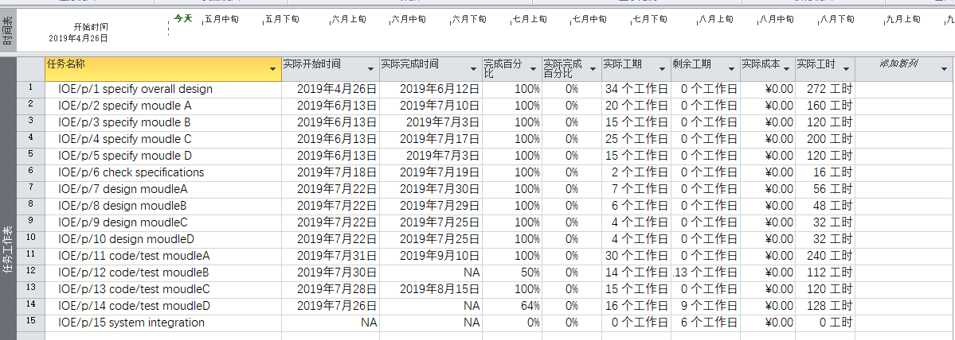
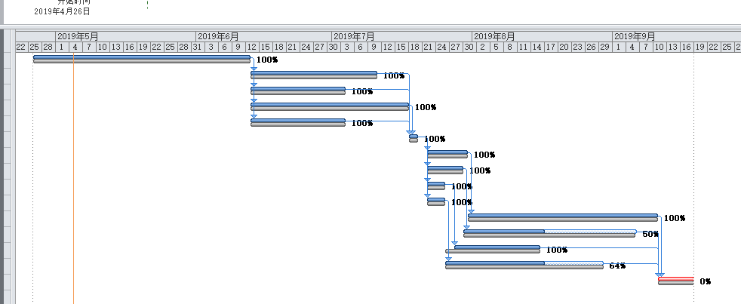
- 表格：视图->表格->差异
先进行修改在查看差异：
查看单个任务：
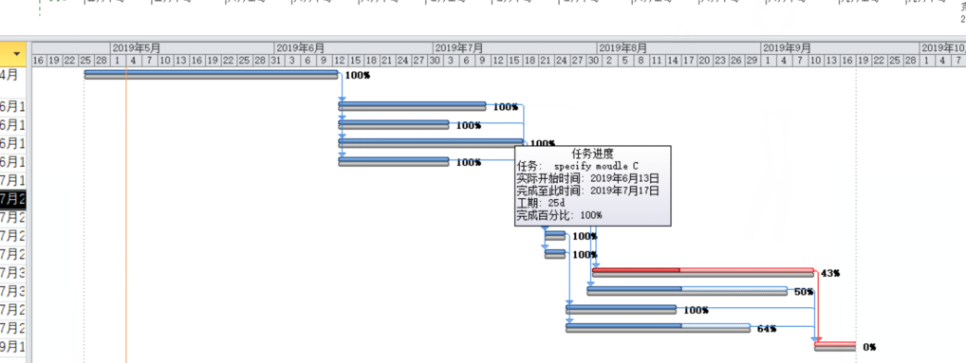
查看“工时”表：
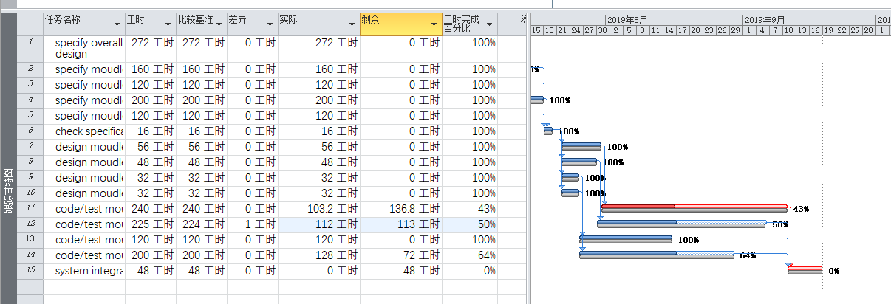

将任务13的实际开始时间由8.26变为8.28：
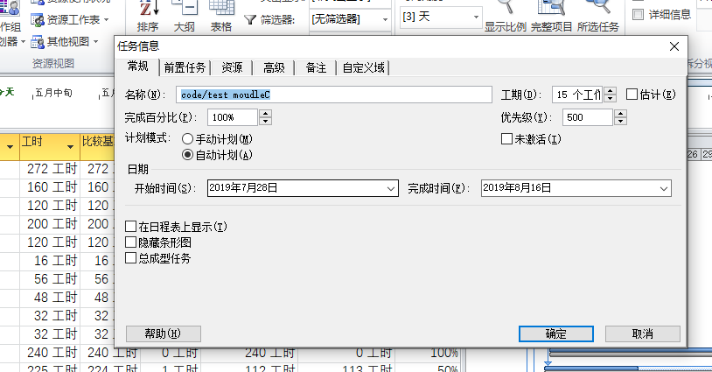

查看差异：
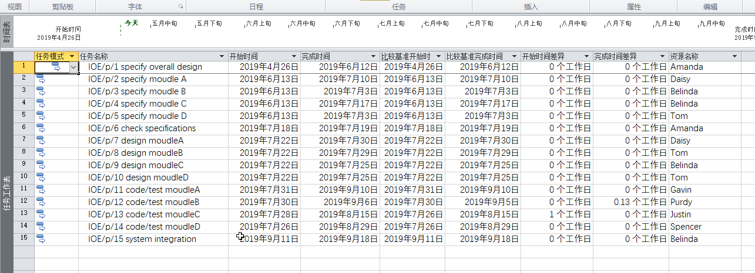
（差异图表）
实验要求：
书写实验报告，说明每一个截图的意义。
上交Project 2010文件。

[实验任务二]：Project 2010中挣值分析
计划进度与资源分配：从2019年5月6日开始每天刷一个房间，每天需要一名工人，工人的费用为每小时30元。
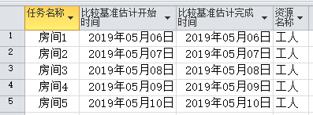
实际进度：到5月10日时，房间1和2已经全部完成，其它房间还没有开始。
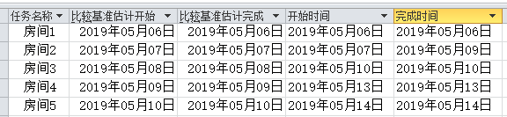
对2019年5月10日的进度进行的挣值分析如下所示：
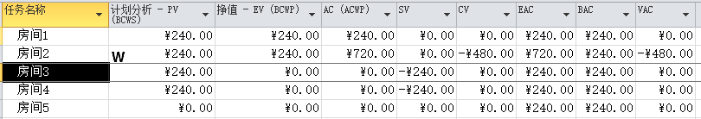
跟踪甘特图如下：
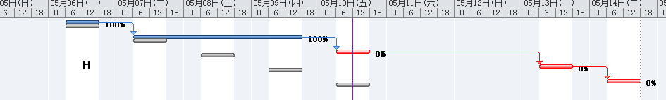
请完成该项目的挣值分析，提交以下文件和截图：
- Project 文件
先给出任务工作表：
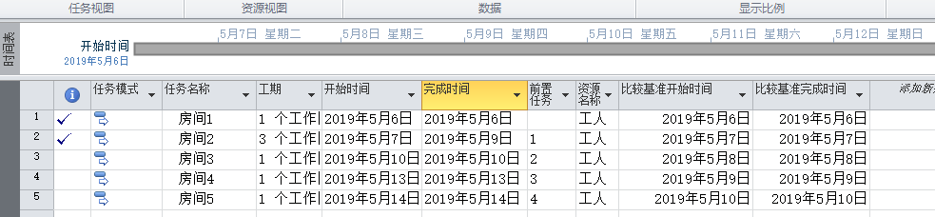
（任务工作表）

2. 挣值分析截图
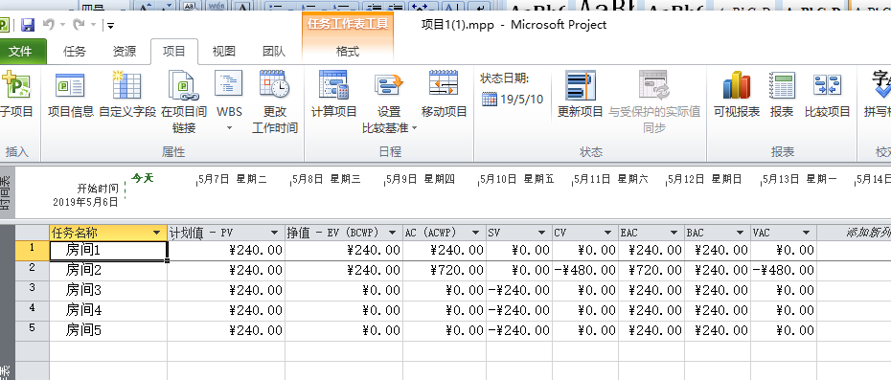
（5.10号挣值分析截图）
3. 跟踪甘特图截图
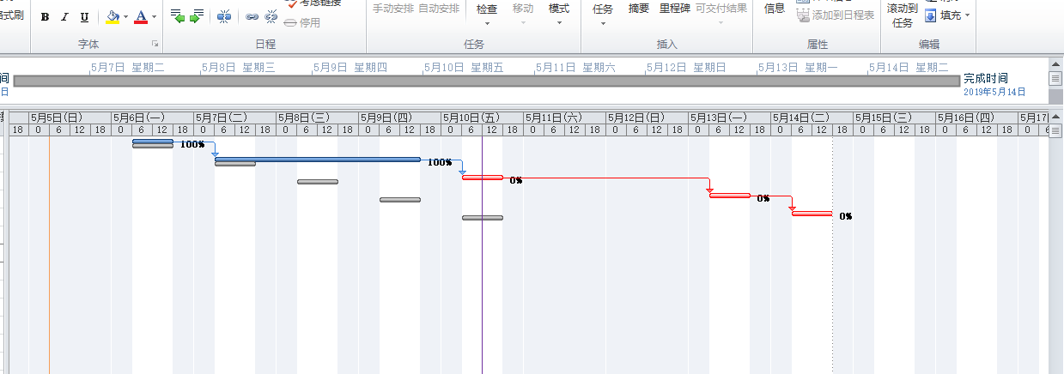
（5.10号跟踪甘特图截图）

